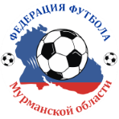  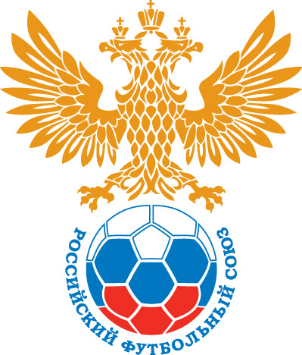  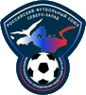 | УТВЕРЖДАЮ  Президент Федерации футбола  Мурманской области  ___________Н.В. Довгоборский

Первенство Мурманской области по мини-футболу
среди юношей 2002/03 гг. р.

27-29 ноября 2017 года г. Мурманск, Л/А манеж

Участники:
1. ДЮСШ-1 Североморск
2. СШОР Мончегорск
3. "Лапландия" Мурманск
4. ДЮСШ-10 Мурманск
5. ДЮСШ Кольский район
6. "Олимп-Дрозд-Хибины" Апатиты
7. ДЮСШ Оленегорск
8. "Нива" Кандалакша
9. ДООПЦ Ковдор
10. "Юная гвардия" Мурманск

Первенство Мурманской области по мини-футболу
среди юношей 2002/03 гг. р.

27-29 ноября 2017 года г. Мурманск, Л/А манеж
Турнирные таблицы
Группа "А"
№ | команды | 1 | 2 | 3 | 4 | 5 | В | Н | П | Р/М | О | М
1 | ДЮСШ-1  Североморск | 
2 | "Олимп-Дрозд-Хибины" Апатиты
3 | "Нива"  Кандалакша
4 | ДЮСШ  Оленегорск
5 | ДЮСШ  Кольский район

Группа "Б"
№ | команды | 1 | 2 | 3 | 4 | 5 | В | Н | П | Р/М | О | М
1 | "Лапландия"  Мурманск
2 | ДЮСШ-10  Мурманск
3 | СШОР  Мончегорск
4 | ДООПЦ  Ковдор
5 | "Юная гвардия" Мурманск

Полуфиналы
А1 – Б2
Б1 – А2
Стыковые матчи
за 9 – 10 места: А5 – Б5
за 7 – 8 места: А4 – Б4
за 5 – 6 места: А3 – Б3
за 3 – 4 места: А1-Б2 – Б1-А2
Финал
за 1 – 2 места: А1-Б2 – Б1-А2

Главный судья _____________ Е.Н. Мигун
Первенство Мурманской области по мини-футболу
среди юношей 2002/03 гг. р.

27-29 ноября 2017 года г. Мурманск, Л/А манеж
РАСПИСАНИЕ ИГР
27 ноября (понедельник)
 | время | группа | команды | счет
1 | 10:00 | А | ДЮСШ-1 Североморск – ДЮСШ Кольский район
2 | 11:00 | А | "Олимп-Дрозд-Хибины" Апатиты – ДЮСШ Оленегорск
3 | 12:00 | Б | "Лапландия" Мурманск – "Юная гвардия" Мурманск
4 | 13:00 | Б | ДЮСШ-10 Мурманск – ДООПЦ Ковдор
5 | 14:00 | А | "Олимп-Дрозд-Хибины" Апатиты – "Нива" Кандалакша
6 | 15:00 | А | ДЮСШ Оленегорск – ДЮСШ Кольский район
7 | 16:00 | Б | ДЮСШ-10 Мурманск – СШОР Мончегорск
8 | 17:00 | Б | ДООПЦ Ковдор – "Юная гвардия" Мурманск
9 | 18:00 | А | "Нива" Кандалакша – ДЮСШ-1 Североморск
10 | 19:00 | Б | СШОР Мончегорск – "Лапландия" Мурманск
28 ноября (вторник)
11 | 10:00 | А | ДЮСШ-1 Североморск – ДЮСШ Оленегорск
12 | 11:00 | А | ДЮСШ Кольский район – "Олимп-Дрозд-Хибины" Апатиты
13 | 12:00 | Б | "Лапландия" Мурманск – ДООПЦ Ковдор
14 | 13:00 | Б | "Юная гвардия" Мурманск – ДЮСШ-10 Мурманск
15 | 14:00 | А | "Олимп-Дрозд-Хибины" Апатиты – ДЮСШ-1 Североморск
16 | 15:00 | А | ДЮСШ Оленегорск – "Нива" Кандалакша
17 | 16:00 | Б | ДЮСШ-10 Мурманск – "Лапландия" Мурманск
18 | 17:00 | Б | ДООПЦ Ковдор – СШОР Мончегорск
19 | 18:00 | А | "Нива" Кандалакша – ДЮСШ Кольский район
20 | 19:00 | Б | СШОР Мончегорск – "Юная гвардия" Мурманск
29 ноября (среда)
21 | 10:00 | ½ финала | А1 – Б2
22 | 11:00 | ½ финала | Б1 – А2
23 | 12:00 | 9 – 10 | А5 – Б5
24 | 13:00 | 7 – 8 | А4 – Б4
25 | 14:00 | 5 – 6 | А3 – Б3
26 | 15:00 | 3 – 4 | А1-Б2 – Б1-А2
27 | 16:00 | Финал | А1-Б2 – Б1-А2
 | 17:00 |  | НАГРАЖДЕНИЕ

Главный судья _____________ Е.Н. Мигун

